ÖKOISKOLA VETÉLKEDŐ TÉMAKÖRÖK.... 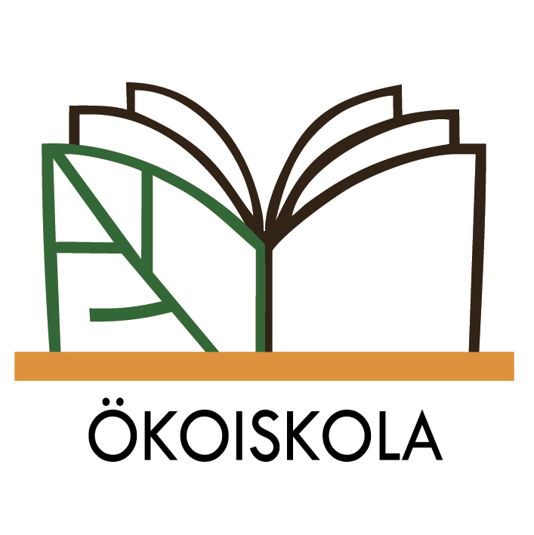

2020. OKTÓBER
A MEGÚJULÁS ESÉLYEI
NATIONAL GEOGRAPHIC MAGYARORSZÁG:

Ajánlott webes oldal, ahol választ kaptok a kérdésekre:

https://ng.hu/magazin/2020/04/03/a-megujulas-eselyei/

A feldolgozást segítő kérdések:

1. Hányadik „ tömeges kihalás „ van a nyakunkon?
2. Min alapul a fajok kihalása?
3. Mikor lesz tényleges tömeges kihalás?
4. Hogyan lehetne megmenteni a legtöbb fajt, az egyedszámokat
növelni?
5. Mit csökkenthetünk, mit növelhetünk?
6. Mit jelent a fél-Föld szemlélet?
7. Milyen felfogás lesz általánosabb 2070-re?

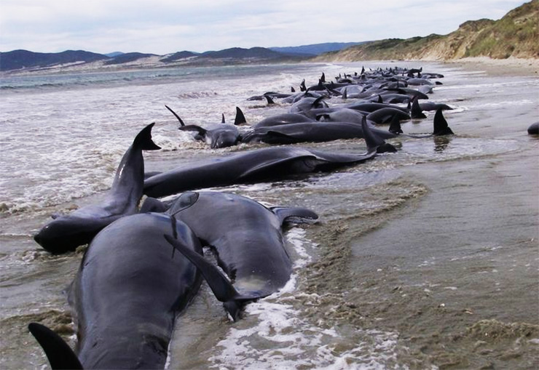

Válaszaitokról készítsetek ppt-t és küldjétek el a következő e-mail címre: omaryke@gmail.com

Határidő: 2020. NOVEMBER 1. hete

